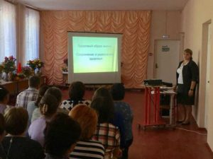

## **Тема нашего собрания  « «Организация итоговой аттестации в 9, 11 классах в 2025 году»**

## 28 ноября 2024 году в МБОУ Киевской СОШ прошло родительское собрание по основным вопросам итоговой аттестации в 9, 11 классах в 2025 году» :

**1**.Порядок и формы проведения государственной итоговой аттестации выпускников по образовательным программам основного и среднего общего образования в 2024-2025 учебном году:

1.1.О сроках, местах и порядке проведения экзаменов;

1.2. об основаниях удаления из пунктов проведения экзаменов (ППЭ);

1.3. о процедуре досрочного завершения экзамена по объективным причинам;

1.4. правила заполнения бланков и дополнительных бланков;

1.5. о ведении в ППЭ и аудиториях видеозаписи;

 1.6.о порядке подачи и рассмотрения апелляций о нарушении Порядка и о несогласии с выставленными баллами;

**2**.Итоговое собеседование в 9 классе.

12 февраля 2025 г – основной этап

Дополнительные сроки:

-вторая среда марта (12.03.25)

 -третий понедельник апреля (21.04.25)

**3**.Перед родителями выступили:

Директор школы – Тимонов Ю.А.

Заместитель директора по УВР – Кебелеш О.В.

Учителя-предметники.

Решение родительского собрания.

1. Сделать все возможное для создания благоприятной обстановки в период подготовки обучающихся к экзаменам.